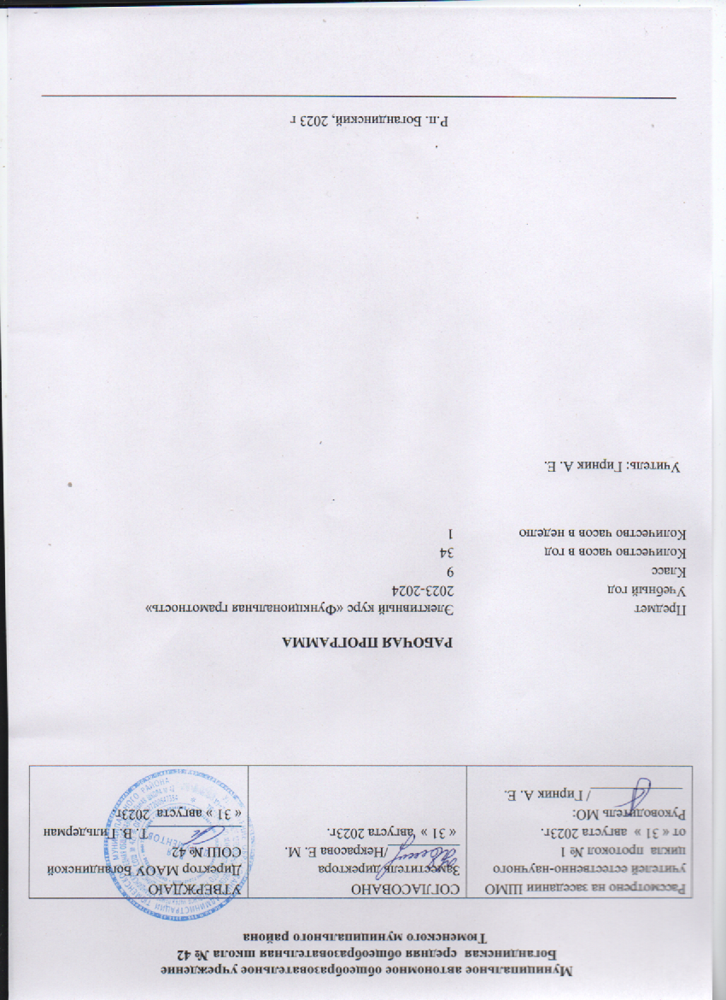
АННОТАЦИЯ

Понятие функциональной грамотности сравнительно молодо: появилось в конце 60-х годов прошлого века в документах ЮНЕСКО и позднее вошло в обиход исследователей. Примерно до середины 70-х годов концепция и стратегия исследования связывалась с профессиональной деятельностью людей: компенсацией недостающих знаний и умений в этой сфере.
В дальнейшем этот подход был признан односторонним. Функциональная грамотность стала рассматриваться в более широком смысле: включать компьютерную грамотность, политическую, экономическую грамотность и т.д.
В таком контексте функциональная грамотность выступает как способ социальной ориентации личности, интегрирующей связь образования (в первую очередь, общего) с многоплановой человеческой деятельностью.
Мониторинговым исследованием качества общего образования, призванным ответить на вопрос: «Обладают ли учащиеся 15-летнего возраста, получившие обязательное общее образование, знаниями и умениями, необходимыми им для полноценного функционирования в современном обществе, т.е. для решения широкого диапазона задач в различных сферах человеческой деятельности, общения и социальных отношений?»¹, - является PISA (ProgrammeforInternationalStudentAssessment). И функциональная грамотность понимается PISA как знания и умения, необходимые для полноценного функционирования человека в современном обществе. PISA в своих мониторингах оценивает 4 вида грамотности: читательскую, математическую, естественнонаучную и финансовую.
Проблема развития функциональной грамотности обучающихся в России актуализировалась в 2018 году благодаря Указу Президента РФ от 7 мая 2018 г. № 204 «О национальных целях и стратегических задачах развития Российской Федерации на период до 2024 года». Согласно Указу, «в 2024 году необходимо <…> обеспечить глобальную конкурентоспособность российского образования, вхождение Российской Федерации в число 10 ведущих стран мира по качеству общего образования»². Поскольку функциональная грамотность понимается как совокупность знаний и умений, обеспечивающих полноценное функционирование человека в современном обществе, ее развитие у школьников необходимо не только для повышения результатов мониторинга PISA, как факта доказательства выполнения Правительством РФ поставленных перед ним Президентом задач, но и для развития российского общества в целом.
Низкий уровень функциональной грамотности подрастающего поколения затрудняет их адаптацию и социализацию в социуме. Современному российскому обществу нужны эффективные граждане, способные максимально реализовать свои потенциальные возможности в трудовой и профессиональной деятельности, и тем самым принести пользу обществу, способствовать развитию страны. Этим объясняется актуальность проблемы развития функциональной грамотности у школьников на уровне общества.
Результаты лонгитюдных³ исследований, проведенных на выборках 2000 и 2003 гг. странами-участницами мониторингов PISA показали, что результаты оценки функциональной грамотности 15-летних учащихся являются надежным индикатором дальнейшей образовательной траектории молодых людей и их благосостояния⁴. Любой школьник хочет быть социально успешным, его родители также надеются на высокий уровень благополучия своего ребенка во взрослой жизни. Поэтому актуальность развития функциональной грамотности обоснована еще и тем, что субъекты образовательного процесса заинтересованы в высоких академических и социальных достижениях обучающихся, чему способствует их функциональная грамотность.
Целеполагание
Основной целью программы является развитие функциональной грамотности учащихся 5-9 классов как индикатора качества и эффективности образования, равенства доступа к образованию.
Программа нацелена на развитие:
- способности человека формулировать, применять и интерпретировать математику в разнообразных контекстах. Эта способность включает математические рассуждения, использование математических понятий, процедур, фактов и инструментов, чтобы описать, объяснить и предсказать явления. Она помогает людям понять роль математики в мире, высказывать хорошо обоснованные суждения и принимать решения, которые необходимы конструктивному, активному и размышляющему гражданину (математическая грамотность);
- способности человека понимать, использовать, оценивать тексты, размышлять о них и заниматься чтением для того, чтобы достигать своих целей, расширять свои знания и возможности, участвовать в социальной жизни (читательская грамотность);
- способности человека осваивать и использовать естественнонаучные знания для распознания и постановки вопросов, для освоения новых знаний, для объяснения естественнонаучных явлений и формулирования основанных на научных доказательствах выводов в связи с естественнонаучной проблематикой;
- понимать основные особенности естествознания как формы человеческого познания; демонстрировать осведомленность в том, что естественные науки и технология оказывают влияние на материальную, интеллектуальную и культурную сферы общества; проявлять активную гражданскую позицию при рассмотрении проблем, связанных с естествознанием (естественнонаучная грамотность);
- способности человека принимать эффективные решения в разнообразных финансовых ситуациях, способствующих улучшению финансового благополучия личности и общества, а также возможности участия в экономической жизни.
Основной целью программы является развитие функциональной грамотности учащихся 5–9-х классов как индикатора качества и эффективности образования, равенства доступа к образованию.
Программа опирается на следующие определения отдельных видов грамотностей:
Читательская грамотность: способности человека понимать, использовать, оценивать тексты, размышлять о них и заниматься чтением для того, чтобы достигать своих целей, расширять свои знания и возможности, участвовать в социальной жизни.

1 Международная программа по оценке образовательных достижений учащихся // Официальный сайт Института стратегии развития образования РАО. URL: http://www.centeroko.ru/pisa18/pisa2018_info.html 30
2 О национальных целях и стратегических задачах развития Российской Федерации на период до 2024 го-да: Указ Президента Российской Федерации от 7 мая 2018 г. № 204. П. 5 // ГАРАНТ.РУ: http://www.garant.ru/products/ipo/prime/doc/71837200/#ixzz5dzARMpWI
3Лонгитюдное исследование — научный метод, применяемый, в частности, в социологии и психологии, в котором изучается одна и та же группа объектов (в психологии — людей) в течение времени, за которое эти объекты успевают существенным образом поменять какие-либо свои значимые признаки. Например, результаты одних и тех же школьников, но в последовательном переходе их из класса в класс.
4 Ковалёва Г., Давыдова Е., Сидорова Г. Глобальные компетенции. Что ждёт учащихся в новом испытании PISA-2018 // Учительская газета, №47, 21 ноября 2017 г. URL: http://www.ug.ru/archive/72357
Математическая грамотность: способности человека формулировать, применять и интерпретировать математику в разнообразных контекстах. Эта способность включает математические рассуждения, использование математических понятий, процедур, фактов и инструментов, чтобы описать, объяснить и предсказать явления. Она помогает людям понять роль математики в мире, высказывать хорошо обоснованные суждения и принимать решения.
Естественнонаучная грамотность: способности человека осваивать и использовать естественнонаучные знания для распознания и постановки вопросов, для освоения новых знаний, для объяснения естественнонаучных явлений и формулирования основанных на научных доказательствах выводов в связи с естественнонаучной проблематикой; понимать основные особенности естествознания как формы человеческого познания; демонстрировать осведомлённость в том, что естественные науки и технология оказывают влияние на материальную, интеллектуальную и культурную сферы общества.
Финансовая грамотность: способности человека принимать эффективные решения в разнообразных финансовых ситуациях, способствующих улучшению финансового благополучия личности и общества, а также возможности участия в экономической жизни.

- ПЛАНИРУЕМЫЕ РЕЗУЛЬТАТЫ ОСВОЕНИЯ ПРЕДМЕТА, КУРСА
Метапредметные и предметные

Грамотность
 | Читательская | Математическая | Естественнонаучная | Финансовая
9 класс  Уровень оценки (рефлексии) в рамках метапредметного содержания | оценивает форму и содержание текста в рамках метапредметного содержания | интерпретирует и оценивает математические результаты в контексте национальной или глобальной ситуации | интерпретирует и оценивает, делает выводы и строит прогнозы о личных, местных, национальных, глобальных естественнонаучных проблемах в различном контексте в рамках метапредметного содержания | оценивает финансовые проблемы, делает выводы, строит прогнозы, предлагает пути решения

Личностные результаты
Грамотность
 | Читательская | Математическая | Естественнонаучная | Финансовая
5-9 классы | оценивает содержание прочитанного с позиции норм морали и общечеловеческих ценностей; формулирует собственную позицию по отношению к прочитанному | объясняет гражданскую позицию в конкретных ситуациях общественной жизни на основе математических знаний с позиции норм морали и общечеловеческих ценностей | объясняет гражданскую позицию в конкретных ситуациях общественной жизни на основе естественнонаучных знаний с позиции норм морали и общечеловеческих ценностей | оценивает финансовые действия в конкретных ситуациях с позиции норм морали и общечеловеческих ценностей, прав и обязанностей гражданина страны

2.СОДЕРЖАНИЕ УЧЕБНОГО КУРСА
9-й класс
Читательская грамотность:Определение основной темы и идеи в
драматическом произведении. Учебный текст как источник информации.Сопоставление содержания текстов официально-делового стиля. Деловые ситуации в текстах. Работа с текстом: как применять информацию изтекста в изменённой ситуации?Типы текстов: текст-инструкция (указания квыполнению работы, правила, уставы, законы). Поиск ошибок в предложенном тексте.Типы задач на грамотность. Информационныезадачи.Работа с несплошным текстом: формы, анкеты,договоры (рубежная аттестация).
Математическая грамотность:Работа с информацией, представленной в форметаблиц, диаграмм столбчатой или круговой, схем.Вычисление расстояний на местности встандартных ситуациях и применение формул в повседневной жизни. Квадратные уравнения, аналитические инеаналитические методы решения.Алгебраические связи между элементами фигур: теорема Пифагора, соотношения междусторонами треугольника), относительное расположение, равенство.Математическое описание зависимости междупеременными в различных процессах.
Интерпретация трёхмерных изображений,построение фигур.Определение ошибки измерения, определениешансов наступления того или иного события.Решение типичных математических задач,требующих прохождения этапа моделирования.
Естественнонаучная грамотность:Занимательное электричество.Магнетизм и электромагнетизм.Строительство плотин. Гидроэлектростанции. Экологические риски при строительствегидроэлектростанций.Нетрадиционные виды энергетики,объединенные энергосистемы.Внутренняя среда организма. Кровь. Иммунитет.Наследственность.Системы жизнедеятельности человека.
Финансовая грамотность:Потребление или инвестиции? Активы в трехизмерениях.Как сберечь личный капитал? Модель трехкапиталов.Бизнес и его формы. Рискипредпринимательства.Бизнес-инкубатор. Бизнес-план. Государство ималый бизнес.Бизнес подростков и идеи. Молодыепредприниматели.Кредит и депозит. Расчетно-кассовые операциии риски связанные с ними.

3.ТЕМАТИЧЕСКОЕ ПЛАНИРОВАНИЕ С УКАЗАНИЕМ КОЛИЧЕСТВА ЧАСОВ
№  п\п | Название раздела и тема урока | Кол-во часов | Дата  планир. | Дата  фактич.
9 класс
Модуль «Основы читательской грамотности»
1 | Формирование читательских умений с опорой на текст и внетекстовые знания. Электронный текст как источник информации. | 1 | 09.09
2 | Сопоставление содержания текстов научного стиля. Образовательные ситуации в текстах. | 1 | 16.09
3 | Работа с текстом: как критически оценивать степень достоверности содержащейся в тексте информации? | 1 | 23.09
4 | Типы текстов: текст-аргументация (комментарий, научное обоснование). | 1 | 30.09
5 | Составление плана на основе исходного текста. | 1 | 07.10
6 | Типы задач на грамотность. Аналитические (конструирующие) задачи. | 1 | 14.10
7 | Работа со смешанным текстом. Составные тексты (рубежная аттестация). | 1 | 21.10
8 | Проведение рубежной аттестации. | 1 | 28.10
Модуль «Основыматематическойграмотности»
9 | Представление данных в виде таблиц. Простые и сложные вопросы. | 1 | 11.11
10 | Представление данных в виде диаграмм. Простые и сложные вопросы. | 1 | 18.11
11 | Построение мультипликативной модели с тремя составляющими. | 1 | 25.11
12 | Задачи с лишними данными. | 1 | 02.12
13 | Решение типичных задач через систему линейных уравнений. | 1 | 09.12
14 | Количественные рассуждения, связанные со смыслом числа, различными представлениями чисел, изяществом вычислений, вычислениями в уме, оценкой разумности результатов. | 1 | 16.12
15 | Решение стереометрических задач. | 1 | 23.12
16 | Вероятностные, статистические явления и зависимости. | 1 | 13.01
17 | Проведение рубежной аттестации. | 1 | 20.01
Модуль «Основыестественнонаучнойграмотности»
Структура и свойствавещества
18 | На сцену выходит уран. Радиоактивность. Искусственная радиоактивность. | 1 | 27.01
Химическиеизменениясостояниявещества
19 | Изменения состояния веществ.Физические явления и химические превращения. Отличие химических реакций от физических явлений. | 1 | 03.02
Наследственностьбиологическихобъектов
20 | Размножение организмов. Индивидуальное развитие организмов. Биогенетический закон. Закономерности наследования признаков. | 1 | 10.02
21 | Вид и популяции. Общая характеристика популяции. Экологические факторы и условия среды обитания. Происхождение видов. | 1 | 17.02
22 | Закономерности изменчивости:модификационная и мутационная изменчивости. Основные методы селекции растений, животных  и микроорганизмов. | 1 | 02.03
Экологическая система
23 | Потоки вещества и энергии в экосистеме. Саморазвитие экосистемы. Биосфера. Средообразующая деятельность организмов. Круговорот веществ в биосфере. Эволюция биосферы. | 1 | 16.03
24 | Антропогенное воздействие на биосферу. Основы рационального природопользования. | 1 | 06.04
25 | Проведение рубежной аттестации. | 1 | 13.04

Модуль: «Основы финансовой грамотности»
26 | Ценные бумаги. Векселя и облигации: российская специфика. | 1 | 20.04
27 | Риски акций и управление ими. Гибридные инструменты. Биржа и брокеры. Фондовые индексы. | 1 | 27.04
28 | Паевые инвестиционные фонды. Риски и управление ими. | 1 | 04.05
29 | Инвестиционное профилирование. Формирование инвестиционного портфеля и его пересмотр. Типичные ошибки инвесторов. | 1 | 11.05
30 | Участники страхового рынка. Страхование для физических лиц. | 1 | 18.05
31 | Государственное и негосударственное пенсионное страхование. | 1
32 | Выбор и юридические аспекты отношений с финансовым посредником. | 1
33 | Проведение рубежной аттестации. | 1
34 | Выполнение диагностической работы | 1

